朝陽科技大學 114年度高教深耕計畫
多元微型課程成果報告
開課學期：113學年度第2學期
開課單位: 管理學院 行銷系
課號 | 1132121 |  | 課程 類型 |  | □知識型  ■實作型  □參訪型 | 學生數 | 15
課程名稱 | AI協作手機文創攝影 |  |  |  |  | 問卷數 | 15
 |  |  |  |  |  | 總授課節(時)數 | 2
課程聯絡教師 | 凃鈺城
課程表
授課日期 |  | 授課時間 |  |  |  | 主講人
114/4/17(四) |  | 9:25~11:15 |  |  |  | 凃鈺城
學習目標(以條例式陳述)
- 介紹如何利用AI輔助工具與手機攝影技術，創作出具有文化底蘊與商業吸引力的文創商品影像。
- 教授如何運用AI生成拍攝腳本、場景設計及文化故事靈感，結合手機攝影技巧打造產品影像。
- 幫助學員掌握光線、構圖與色彩運用，並提升品牌視覺表現。
內容概述及成效
內容概述
- AI協作入門：學習如何運用AI輔助工具生成拍攝腳本與文化故事靈感，創建符合品牌文化的視覺方案。
- 攝影美學：掌握光線、構圖、色彩搭配的技巧，學習如何使商品照片呈現出獨特的品牌風格。
- 手機攝影實作：透過手機攝影實際拍攝，學習如何捕捉具有視覺吸引力的商品照片，並進行後製調整。
- 文創商品影像應用：從拍攝到後製，將學到的技能應用於電商平台、社群媒體與品牌行銷中。
成效
- 學員將能夠使用AI工具和手機攝影技巧快速創作出高質感、符合品牌風格的文創商品影像。
- 提升學員對於攝影的理解與實務操作能力，並能將學到的知識應用於電商和社群平台，提升品牌曝光度與銷售。
- 幫助學員建立具文化底蘊和商業吸引力的商品影像，進一步吸引顧客並促進銷售。
活動照片
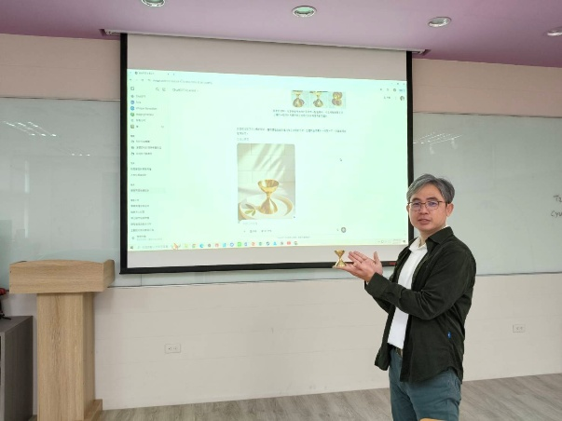 |  |  |  | 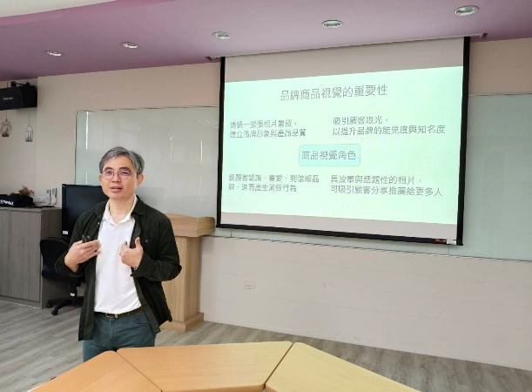
114/4/17活動照片 |  |  |  | 114/4/17活動照片
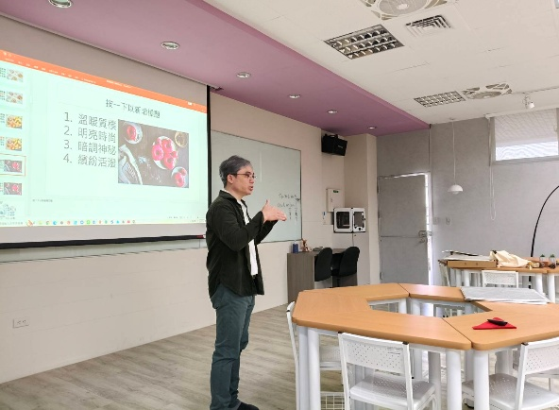 |  |  |  | 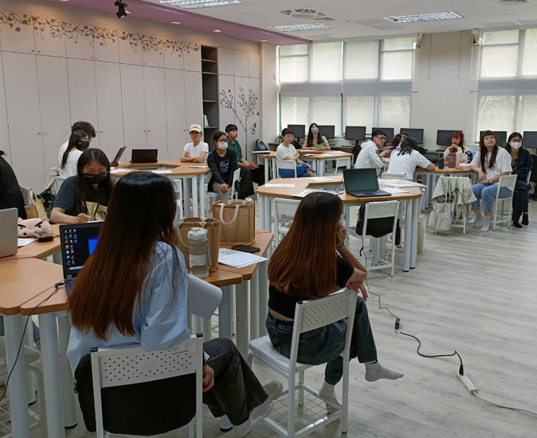
114/4/17活動照片 |  |  |  | 114/4/17活動照片
注意事項：
- 請至資訊系統→微型課程系統(綠色)→查看報名學生名單，審核學生通過與否。
- 紅字部分為範例，填寫報告時，請將範例刪除或覆蓋並反黑再列印。
- 課程表及活動照片欄位請依實際需求自行增列/刪除欄位。
- 請於課程結束後2周內繳交至課務組，最遲於114年6月20日(五)前繳交，電子檔寄至t5190728@cyut.edu.tw。
承辦人簽章： |  |  |  | 單位主管簽章：

